Jueves
01
de septiembre

Quinto de Primaria
Matemáticas

Recursos para mi aprendizaje

Aprendizaje esperado: conoce algunos aspectos del libro de texto gratuito y su organización como recurso para el aprendizaje a distancia.

Énfasis: explora algunas características del libro de texto gratuito y de los programas televisivos de Aprende en casa.

¿Qué vamos a aprender?

Conocerás algunos aspectos del libro de texto gratuito y su organización como recurso para el aprendizaje a distancia.

¿Qué hacemos?

Ya tenía muchas ganas de volver a estar aquí con todas y todos ustedes, pues quería contarles que en estas vacaciones en casa organizamos unos retos y juegos para mí y mis hermanos bastante buenos, nos divertimos mucho.

Fíjate que yo ayudé a mi hermano Adair a realizar arreglos para su casa y ¿Qué crees? en la mayoría de los casos fue necesario resolver varios problemas que tienen que ver con las matemáticas, usé algunos ejemplos del libro de matemáticas.

Nosotros también nos dimos cuenta que varios de los retos y juegos están relacionados con las matemáticas, también quería platicarles que muchas de las actividades y juegos que realizamos en casa tenían un cierto parecido con algunos de los desafíos que tenemos en nuestro libro de texto.

¿Qué te parece si revisamos nuestro libro de Desafíos Matemáticos de quinto grado para ver cómo está organizado y qué tiene?

¿Tú sabes cómo se hacen los libros de la escuela?

Respuesta: No, en realidad no sé cómo se hacen los libros de texto gratuito.

Para saber cómo se realizan estos libros, te invito a observar el siguiente video del minuto 08:38 al 12:59 y del minuto 14:26 al 15:57

- ¿Cómo se hace un libro?
https://www.youtube.com/watch?v=Ps2Ox0cg-xM

Para que se realicen los libros, es un proceso muy interesante y laborioso, por eso debemos valorar mucho el que todos los niños del país puedan tener sus libros en forma gratuita, además, porque nos acompañan en nuestro avance por el camino del conocimiento.

Y como es que todos esos libros llegan a nuestras manos, porque también es una labor muy grande la distribución. Si es una labor enorme para que puedan tener sus libros en sus manos para trabajar.

Me acuerdo que, en mi escuela, los maestros nos repartían todos los libros y eran los maestros y el personal de la dirección quienes nos los entregaban.

Cuando los libros se entregan a las escuelas, los maestros o directivos son los encargados de entregarlos a cada niño. ¿Sabes cómo es que llegan hasta las escuelas?

Vamos a observar el siguiente video del minuto 06:59 a 08:49 y del minuto 19:15 a 20:04 para que sepas cómo llegan a todos los estados del país y después hasta nuestras comunidades.

- Libros de texto gratuitos.
https://www.youtube.com/watch?v=gtWzcdo0Kzg

Es un esfuerzo extraordinario de muchas personas, por eso es que debemos cuidar nuestros libros muchísimo, gracias a tantas personas tenemos libros para estudiar en la escuela.

Y fíjate que los libros de texto, como el de matemáticas, son una herramienta que a los estudiantes de primaria les gusta mucho.

A mí me gustan mucho los retos que trae el libro de matemáticas, porque implican poner en práctica todos nuestros conocimientos.

Vamos a conocer nuestro libro por dentro, para saber que tiene.

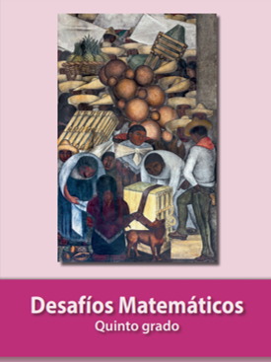

Lo que yo conozco es que al frente está la portada de nuestro libro que dice Desafíos Matemáticos Quinto grado. Es muy bonita su portada y hay personas como cargando y vendiendo cosas.

Esta fotografía corresponde a una pintura llamada El tianguis que está en el edificio de la Secretaría de Educación Pública y que fue pintado por Diego Rivera, esta información aparece en la parte interna de la portada del libro.

En el edificio central de la Secretaría de Educación Pública, hay muchos murales pintados por Diego Rivera.

Ahora vayamos a la presentación, dice así:

Este libro de texto fue elaborado para cumplir con el anhelo compartido de que en el país se ofrezca una educación con equidad y calidad, en la que todos los alumnos aprendan, sin importar su origen, su condición personal, económica o social, y en la que se promueva una formación centrada en la dignidad humana, la solidaridad, el amor a la patria, el respeto y cuidado de la salud, así como la preservación del medio ambiente. En su elaboración han participado alumnos, maestras y maestros, autoridades escolares, expertos, padres de familia y académicos, su participación hizo posible que este libro llegue a las manos de todos los estudiantes del país. Con las opiniones y propuestas de mejora que surjan del uso de esta obra en el aula se enriquecerán sus contenidos, por lo mismo los invitamos a compartir sus observaciones y sugerencias a la Dirección General de Materiales Educativos de la Secretaría de Educación Pública y al correo electrónico: librosdetexto@nube.sep.gob.mx.

No sabía que el contenido de los libros se hizo con la participación de alumnos, maestras y maestros, autoridades escolares, padres de familia y académicos, son muchas personas las que intervinieron para crear todo el libro, es un compendio de voluntades y trabajo, la colaboración de varios puntos de vista y varias etapas de análisis y cuidado de los detalles para que este libro que facilita el conocimiento esté en nuestras manos; pero vamos a ver qué más tiene nuestro libro de matemáticas.

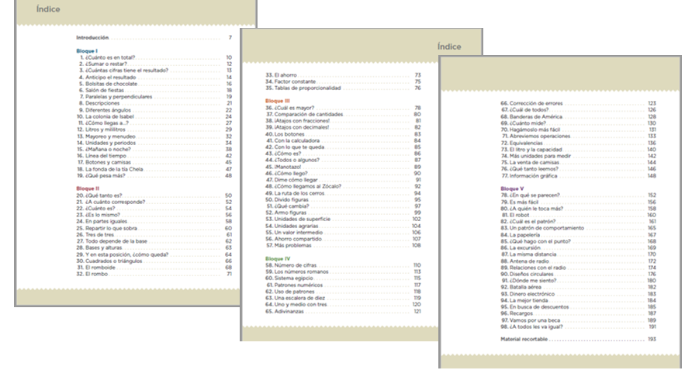

Aquí está el índice, observa que hay 5 bloques y cada bloque tiene diferentes desafíos.

Todas las actividades, nos ayudan a desarrollar conocimientos, habilidades y actitudes necesarias para ir avanzando en todo lo que aprendemos.

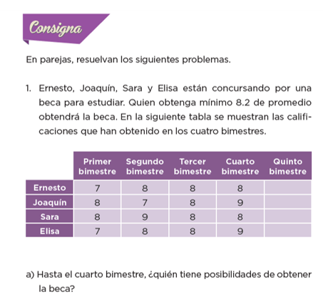

Los problemas que aquí resolvemos se parecen a situaciones de la vida diaria.

Al final de nuestro libro vamos a encontrar los materiales recortables.

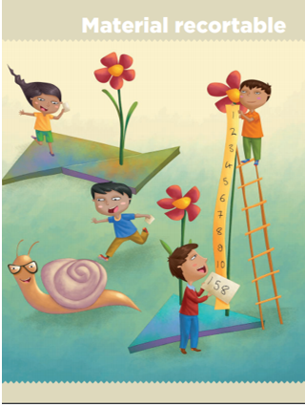

El material recortable lo ocupamos para hacer distintas actividades que nos proponen en el libro.

Justo así, en todos los libros de matemáticas tienen recortables que complementan las actividades y facilitan los aprendizajes.

Para las clases necesitamos saber que existen varios caminos para llegar a los resultados, pero antes, quería hablarles de algo muy serio.

Pon mucha atención a esto. Deben saber que habrá momentos en los que no vamos a saber la respuesta de las cosas y probablemente nos sintamos mal porque creemos que fallamos, que no podemos y, por tanto, queremos abandonar el trabajo, pero eso es parte de crecer y del proceso de aprendizaje, así que ténganlo en cuenta para no rendirse ante la frustración, no nacimos sabiendo, aprendemos poco a poco y si son constantes y creen en ustedes, rendirse no será una opción y podrán con todos los retos que el curso presente.

El fallar en una prueba no nos hace malos estudiantes, por eso nunca hay que rendirnos.

A mí me pasó que un ejercicio me salió mal, pero no me rendí, estudié más y logré superar lo que me impedía resolverlo bien. Imagínate que pasaría si uno baja los brazos y se rinde a la primera, ¡No sabríamos nada de nada!, porque siempre que uno empieza o está aprendiendo, es muy probable que se equivoque, yo confieso que me ha sucedido más de una vez.

Parece increíble, pero es algo muy común, a veces, incluso del error aprendemos más que del acierto, hay que tenerse confianza y paciencia, trabajar, estudiar y ser disciplinadas y disciplinados, todas y todos tendrán éxito, es cuestión de tener empeño y buena actitud para aprender en nuestras clases.

¿Y qué otros elementos podemos utilizar para nuestro aprendizaje?

Ahora, tenemos la fortuna también de contar con el apoyo de Aprender en casa, que son clases por televisión.

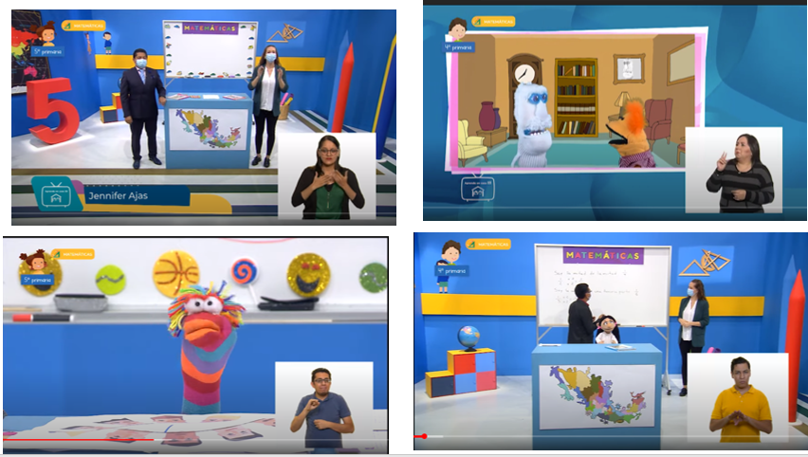

Estas clases fueron diseñadas para llegar hasta los lugares más lejanos de nuestro país donde los niños puedan tener el apoyo de todos nosotros.

Al igual que en los libros de texto, para estas clases hay maestros, especialistas, productores, y muchas personas más que trabajan para que todo esté listo. Todos formamos parte de este gran esfuerzo de llevar las clases a todos los niños y niñas que desean estudiar.

En verdad que sí es un mega trabajo e incluso, aquí hay personas que checan hasta el más mínimo detalle.

Para las clases primero se analizó el programa de estudios, se revisaron los libros y se diseñó una estrategia que permitiera desarrollar los contenidos de estudio que ustedes deben estudiar en cada grado escolar.

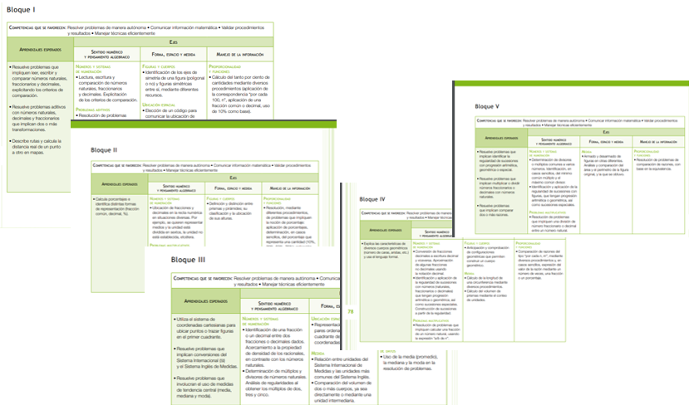

¿Y se puede hacer en cualquier orden?

No, siempre es necesario establecer qué se debe estudiar primero y qué después, para que unos conocimientos sirvan de base a los siguientes, como cuando se construyen casas o edificios que no se puede hacer un segundo piso si el primero no está construido y firme para avanzar al siguiente.

¿Cómo deciden el orden?

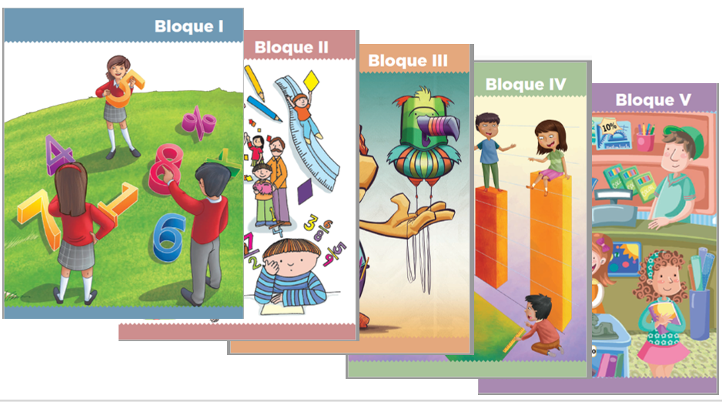

El primer apoyo siempre es el programa de estudios oficial, después también se analizan los libros de texto y se distribuyen de acuerdo con las fechas en que se estudiarán los diferentes contenidos.

Cada uno de los maestros se esfuerza por ustedes y para que su proceso de aprendizaje pueda fluir de la mejor manera. Es un gusto y un honor, además, el ser testigos de cómo también se esfuerzan sus familias para que las nuevas generaciones sean mejores y estén listas para los desafíos que depara el futuro, es inspirador, la verdad.

Por eso también trata de esforzarte, para estar listo o lista y aprovechar al máximo el conocimiento que plantean nuestras clases.

Y juntas y juntos, maestros, alumnos, padres de familia y todas y todos, intentemos llevar a México a lo más alto.

Ahora, sabemos que siempre podemos mejorar y que no es perfecto el trabajo que hacemos, siempre hay algo que afinar y a veces como cualquier ser humano, cometemos errores, pero algo si les puedo decir, y es que sus maestros diseñamos las clases con toda la convicción y el cariño para ustedes y tratando de facilitarles el acceso al conocimiento, tratando de guiarles de la mejor manera posible.

Recuerda que si te pierdes un poco, no entiendes algo, o incluso te equivocas no te dejes vencer, es parte del proceso de aprendizaje y de superar tus propios límites.

Rendirse jamás, justo todo lo contrario, al igual que los maestros y nuestras mamás y papás, vamos a ponerle más empeño, ganas y buena actitud.

Así, con el esfuerzo de todas y todos, superaremos todos los retos que la vida nos presente.

¡Buen trabajo!

Gracias por tu esfuerzo.

Para saber más:

Consulta los libros de texto en la siguiente liga.
https://www.conaliteg.sep.gob.mx/primaria.html

